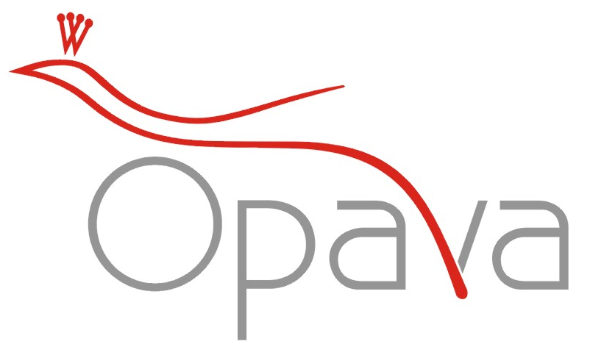
Statutární město Opava

pořádá

u příležitosti Mezinárodního dne za vymýcení chudoby

SBÍRKU POTRAVIN PRO POTŘEBNÉ

Kdy: pátek 14. 10. 2016
(od 8 -10 hod. pro zaměstnance na Krnovské)
(od 10 -12 hod. pro zaměstnance na Hlásce)
Kde: na Krnovské – v prostoru recepce budova 71C
na Hlásce – v prostoru za recepcí

Cílem akce: je pomoci potřebným lidem a posílit povědomí o chudobě jako celosvětovém problému

Akce probíhá pod záštitou vedení města
Všechny Vámi vybrané potraviny budou rozděleny klientům sociálních služeb na území našeho města

